Technická specifikace
Název akce : III/1114 Líšno – svah a část vozovky - PD
Uzel od – do : ULS 1333A039 – 1333A125
Staničení : km 0,150 – 0,200
Popis opravy : Na silnici III/1114 v obci Líšno dochází k sesuvu svahu, ubývání materiálu a trhání kraje vozovky. Svah je nestabilní, chybí zde opěrné a zabezpečovací prvky. Ve spodní části vozovky (km 0,100-0,150 je zapotřebí řešit nestabilní podloží komunikace, vč. odvodnění vozovky. Nutné vypracování projektové dokumentace na celkovou opravu svahu, vč. přilehlé vozovky.
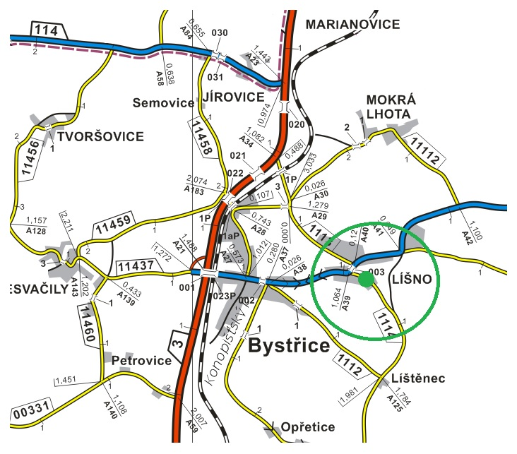
Základní popis akce:

Jedná se o zpracování PD pro sloučené územní a stavební řízení (DUSP) bude-li to stavebním úřadem akceptovatelné, a projektové dokumentace k provedení stavby (PDPS), na zpevnění svahu a části silnice III/1114 vhodnými zabezpečovacími prvky. Zajištění inženýrské činnosti k vydání pravomocného stavebního povolení, případně zajištění ohlášení stavby, pokud nebude akce vyžadovat stavební povolení. Akce zahrnuje diagnostiku vozovky, geodetické zaměření, vyhotovení průzkumu inženýrských sítí, vypracování záborového elaborátu včetně návrhu majetkového vypořádání, projednání záměru s dotčenými subjekty a výkon autorského dozoru (AD) při dodržení platných ČSN, TKP a TP. Součástí PD bude i zpracování DIO.

Předpokládaná lhůta plnění:
DUSP koncept: nejpozději do 5 měsíců od účinnosti Smlouvy
DUSP čistopis: nejpozději do 3 týdnů od obdržení písemných připomínek ke konceptu DÚR od Objednatele
Podání žádosti o vydání SP: nejpozději do 2 měsíců od schválení čistopisu DUSP
Zpracování projektové dokumentace pro provedení stavby (PDPS) do 6 týdnů od nabytí právní moci společného povolení.
Autorský dozor: na výzvu objednatele, do kolaudace stavby
Zpracování projektové dokumentace + rozpočet, v pěti vyhotoveních a elektronicky.

Autorský dozor: na výzvu objednatele, do kolaudace stavby

Kontakty :
JUDr. Luděk Beneš, vedoucí TSÚ, tel: 725144165, e-mail: ludek.benes@ksus.cz.
Bc. Milan Jonszta, provozní cestmistr Votice, tel.: 602436864 e-mail: milan.jonszta@ksus.cz

Miloslav Pohunek, silniční technik, tel: 725880215, e-mail: miloslav.pohunek@ksus.cz

Zpracoval : JUDr. Luděk Beneš
